Info inför säsongen P2015
- Träningstider är måndag kl 17-18 och onsdag kl 18-19:15. Men innan alla fotbollsplaner är redo att användas har vi fått en tillfällig träningstid,
lördagar kl 10-11.
- I år blir det seriespel (resultatlöst), fortsatt spelform är 5 mot 5.
Sammandrag anornas av vissa föreningar.
- Vi kommer att göra en Supertextgrupp där vi kan komma ut med information och där ni också kan skriva och kommunicera med varandra.
- Stort föräldraansvar på att svara/ändra om något förändras fram till match/träning på Laget.se.
- Träningskläder eller träningsoveraller finns att beställa via Intersport, finns även att testa på Intersport. Klubben står för matchkläder. Bollar och övrig utrustning står klubben för på träning och match.
- Gräsfadderlotter – Gräsfadderlotterna är en föreningsstyrd försäljning som är obligatorisk, alla spelare ska sälja.
- I år ska laget bemanna kiosken under 1 vecka, Maria tog på sig kioskansvaret och kommer att ha koll på vilka tider laget måste bemanna kiosken. Tiderna kommer att tilldelas när det är klart.
- Utrustning som är obligatorisk vid träning och match är -benskydd, fotbollsskor och vattenflaska. Mobil och Kepsförbud gäller under träningen.
- Fotbollsskola V25, anmälan är öppen på Hille Ifs hemsida på laget.se
- Som vi informerade om på föräldramötet så vore det toppen om vi har några som gärna vill hjälpa till att sponsra laget så vi kan börja få ihop en lagkassa. Hör gärna av er till någon av oss om ett intresse finns.

Avgifter som gäller inför säsongen

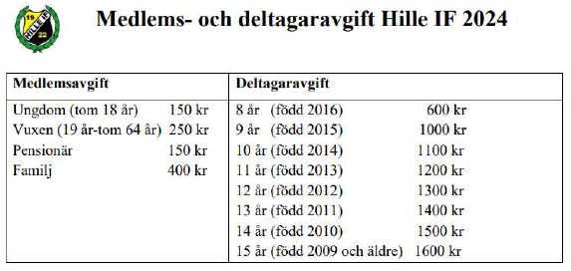

Om ni har frågor om något – hör alltid av er!
Träning/match:
Patrik tränare: 070-6515526
Magnus tränare: 076-3351001
Daniel tränare: 070-2021314
Joakim tränare: 073-9259400
Marlene tränare: 070-2760558
Peter tränare: 073-5816617

Övriga frågor
Violeta, lagledare: 073-8223650

